

Pedido de Providencia N°. _____ / 2016

Excelentíssimo Senhor
Gilberto da Conceição Cezar
Presidente da Câmara Municipal de Vereadores
Canela/RS

Senhor Presidente:

O Vereador signatário, no uso de suas atribuições legais e regimentais, solicita que após aprovado em plenário seja encaminhado á Administração Municipal PEDIDO DE PROVIDÊNCIAS:

Para que seja notifica a empresa Oi ou a responsável pela telefonia fixa, notificando que existe uma caixa central no passeio publico aberta e com um enorme buraco na esquina com a Avenida Cônego João Marcesi com Adalberto Wortmann, oferecendo risco principalmente em dias de chuva.

JUSTIFICATIVA

Devido a grande quantidade de reclamação dos moradores e usuários desta Rua, que estou encaminhando essa solicitação de providência com urgência, antes que ocorra um acidente grave.

Canela/RS, Sala de Sessões, 06 de maio de 2016.

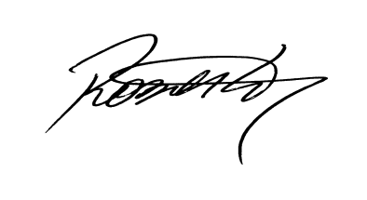
ROBERTO GRULK
Vereador PMDB

